

**软件工程PK通讯录管理系统**

**测试说明书**

院 系： 软件学院

组 员： 潘湛、张笑一

编 制 人： 张笑一

编制日期： 2014-05-28

**2015年5月**

目录

一.引言 3

1.1编写目的 3

1.2参考资料 3

二.需求规格说明 3

三. 测试计划 4

3.1 测试机构及人员 4

3.2 测试方法 4

3.3测试的功能范围 5

四. 单元测试报告 5

4.1 主界面模块 5

4.1.1描述 5

4.1.2测试方法 5

4.1.3测试用例 5

4.1.4测试结果截图与分析 6

4.2 新建联系人模块 8

4.2.1描述 8

4.2.2测试方法 8

4.2.3测试用例 8

4.2.4测试结果截图与分析 8

4.3 删除联系人模块 9

4.3.1描述 9

4.3.2测试方法 9

4.3.3测试用例 9

4.3.4测试结果截图与分析 9

4.4 查找联系人模块 10

4.4.1描述 10

4.4.2测试方法 11

4.4.3测试用例 11

4.4.4测试结果及截图分析 11

4.5 修改联系人信息模块 11

4.5.1描述 11

4.5.2测试方法 11

4.5.3测试用例 12

4.5.4测试结果截图与分析 12

五.集成测试报告 13

5.1 集成测试描述 13

5.2 集成测试方法设计 13

5.3 测试内容 13

5.4 测试结果分析 14

六.评价 14

6.1 软件能力 14

6.2 限制和缺陷 15

6.3 测试结论 15

# 一.引言

## 1.1编写目的

本测试文档旨在对完成系统的各个功能模块进行测试，查找问题以期改善。

## 1.2参考资料

《软件工程--实践者的研究方法》 RogerS.Pressman 著

# 二.需求规格说明

通讯录要求实现最基本的功能，包括新建联系人，查找信息，删除信息，修改信息，退出系统，为此需要首先定义记录项的格式，其基本属性包括姓名、电话、地址、邮箱。

通讯录管理系统的主要包括以下功能：

(1). 新建联系人：操作添加一个新的联系人。

(2). 查找联系人：查出一个已经存在的联系人。

(3). 删除联系人：删除一个联系人的信息。

(4). 修改联系人信息：修改联系人的基本信息。

# 三. 测试计划

## 3.1 测试机构及人员

|  |  |  |  |  |
| --- | --- | --- | --- | --- |
| **测试内容** | **数据库** | **中间层** | **用户界面** | **集成测试** |
| 测试人 | 张笑一 | | | |

## 3.2 测试方法

1.通过对界面的操作验证功能是否完整、正确。

2.通过编写测试类来验证内部函数是否正确工作，数据能否正常存储。

## 3.3测试的功能范围

能够正常使用界面按钮

能够正常新建并存储联系人信息

能够正常删除联系人信息

能够正常查找并显示联系人信息

能够正常修改联系人信息并更新数据库

# 四. 单元测试报告

## 4.1 主界面模块

### 4.1.1描述

运行系统后显示的主界面，通过点击各个功能按钮跳转至其他制定功能界面。

### 4.1.2测试方法

进入主界面，尝试点击按钮，看是否能正常弹出功能界面。

### 4.1.3测试用例

1.点击新建联系人按钮

2. 点击删除联系人按钮

3. 点击查找联系人按钮

4. 点击修改联系人信息按钮

### 4.1.4测试结果截图与分析

主界面

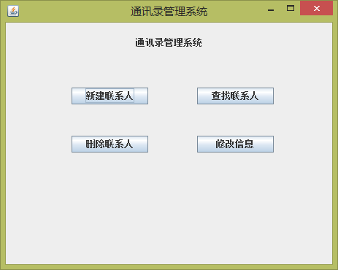

新建界面

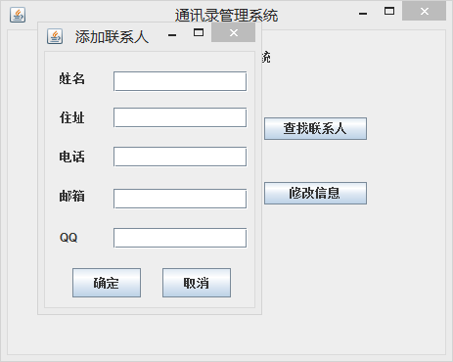

删除界面

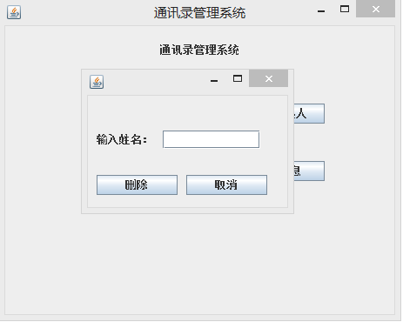

查找界面

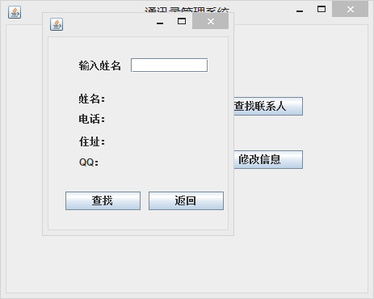

修改界面

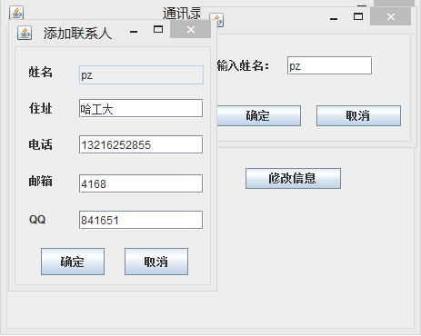

## 4.2 新建联系人模块

### 4.2.1描述

新建联系人，输入基本信息。

### 4.2.2测试方法

通过输入操作观察数据库是否刷新.

### 4.2.3测试用例

输入各项基本信息，确定保存。

### 4.2.4测试结果截图与分析

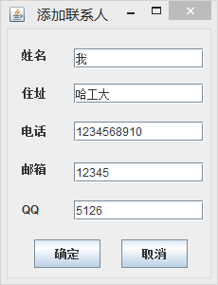

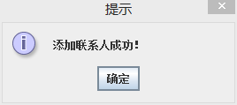

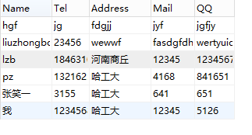

数据增添成功。

## 4.3 删除联系人模块

### 4.3.1描述

信息删除

### 4.3.2测试方法

输入姓名删除该联系人信息

### 4.3.3测试用例

输入姓名，删除信息

### 4.3.4测试结果截图与分析

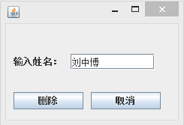

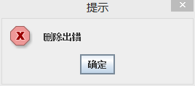

数据库中没有的信息会提示错误。

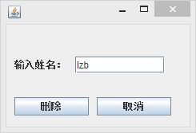

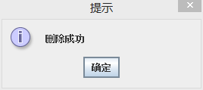

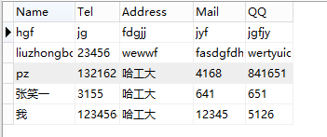

删除成功

不足：点击删除界面右上角关闭按钮导致整个系统退出。

## 4.4 查找联系人模块

### 4.4.1描述

查找指定联系人信息

### 4.4.2测试方法

输入姓名对其进行查找并显示信息。

### 4.4.3测试用例

输入姓名“张笑一”查找联系人并显示信息

### 4.4.4测试结果及截图分析

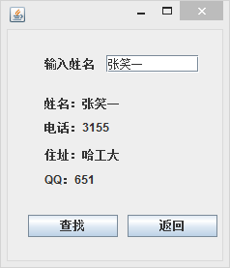

查找成功，显示无误。

## 4.5 修改联系人信息模块

### 4.5.1描述

修改指定联系人信息。

### 4.5.2测试方法

输入姓名，修改信息，保存后看数据库是否更新。

### 4.5.3测试用例

输入姓名“张笑一”，修改手机号为18463111111，保存。

### 4.5.4测试结果截图与分析

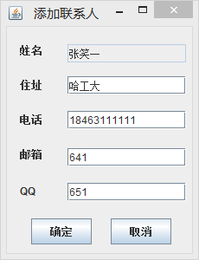

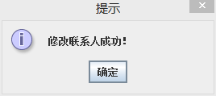

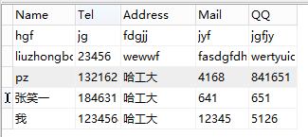

修改信息成功。

# 五.集成测试报告

## 5.1 集成测试描述

集成测试是对系统的综合测试，主要是对界面的测试。

## 5.2 集成测试方法设计

集成测试采用自顶向下的测试方法：界面—>中间层—>数据处理层。

## 5.3 测试内容

**评价指标**：

正确性：是/否

操作性：优/良/差

结果如下：

|  |  |  |  |  |
| --- | --- | --- | --- | --- |
| **测试单元** | **包含功能** | **实际结果** | **正确性** | **操作性** |
| 新建模块 | 新建联系人，输入基本信息 | 操作成功,可以添加联系人 | 是 | 优 |
| 删除  模块 | 删除已有联系人 | 成功删除，退出有点问题 | 是 | 良 |
| 查找模块 | 查找已有联系人，显示其信息 | 成功显示指定联系人信息 | 是 | 优 |
| 修改  模块 | 修改联系人信息 | 操作成功，并更新数据库信息 | 是 | 优 |

## 5.4 测试结果分析

集成测试系统总体功能稳定，未出现重大的功能上的问题，但需要修改一些细节的地方，提高系统的容错性、可操作性和通过改进界面提高用户的用户体验。

# 六.评价

## 6.1 软件能力

|  |  |  |
| --- | --- | --- |
| **功能及性能** | **要求** | **测试结果** |
| 基本功能 | 实现需求分析功能预期 | 基本功能全部实现，测试通过。 |
| 容错性 | 具有良好的容错性，输入错误，以及操作错误时给出警告。 | 所有输入错误都会返回错误原因。 |
| 可操作性 | 操作简单，易于掌握。 | 所有功能都非常容易理解与操作 |
| 效率与安全 | 响应迅速，代码安全高效 | 响应十分迅速，代码高效安全 |

## 6.2 限制和缺陷

界面过于简易，且没有一个总的浏览表。

## 6.3 测试结论

就项目的总体功能实现基本满足要求，实现了操作简单，易上手，界面友好，运行流畅无bug的目的，并且拥有相当的容错性，保障了数据的安全性。